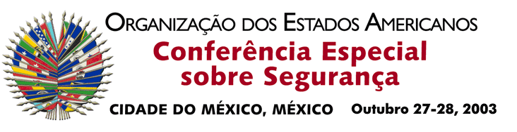

OEA/Ser.K/XXXVIII
CES/CG/ACTA 1/03
27 outubro 2003
Original: espanhol

COMISSÃO GERAL

ATA RESUMIDA DA PRIMEIRA SESSÃO

Data: Segunda-feira, 27 de outubro de 2003
Hora: 18h00
Local: Sala Magna

Presidente: Embaixador Miguel Ruiz Cabañas
Representante Permanente do México junto à OEA

Presentes: Ilenia Medina Venezuela
Ann-Marie Layne-Campbell Antígua e Barbuda
Rodolfo Gil Argentina
Lisa Shoman Belize
Valter Pecly Moreira Brasil
Gwyneth Kutz Canadá
Julio Fiol Zúñiga Chile
Horacio Serpa Uribe Colômbia
Luis Guardia Costa Rica
Marcelo Hervas Equador
Margarita Escobar El Salvador
Giovanni Snidle Estados Unidos
Gabriel Aguilera Guatemala
Jean Ricot Dormeus Haitií
Johanna Marini Honduras
Juan Manuel Gómez Robledo México
Carmen Marina Gutiérrez Salazar Nicarágua
Juan Manuel Castulovich Panamá
Federico González Paraguai
Eduardo Ferrero Costa Peru
Kevin M. Isaac Kitts e Nevis
Jeanelle van Glaanenweygel Suriname
Jennifer Marchand Trinidad e Tobago
Juan Enrique Fischer Uruguai

A Comissão Geral realizou sua primeira sessão na segunda-feira, 27 de outubro de 2003, para considerar os assuntos previstos na Ordem do Dia CES/CG/OD-1/03.

1. Eleição de Autoridades da Comissão Geral

Em conformidade com o artigo 33 do Regulamento da Conferência Especial sobre Segurança, foram eleitas por aclamação as seguintes autoridades:

Primeiro Vice-Presidente: Senhor Julio Fiol Zúñiga, Chefe do Departamento de Segurança Internacional e Desarmamento do Ministério das Relações Exteriores do Chile.

Segunda Vice-Presidente: Embaixadora Lisa Shoman, Representante Permanente de Belize junto à OEA.

Relatora: Embaixadora Carmen Marina Gutiérrez Salazar, Representante Permanente da Nicarágua junto à OEA.

- Projeto de Declaração sobre Segurança nas Américas (CES/DEC/1/03)

A Presidência submeteu à consideração das delegações o mencionado projeto de declaração, o qual foi aprovado com modificações de estilo.

As Delegações da Venezuela e do México apresentaram textos de declarações interpretativas, solicitando sua incorporação no relatório apresentado pela Relatora da Comissão Geral (CES/CG/doc.4/03).

3. Projeto de Declaração da Conferência Especial sobre Segurança “Modelo Centro-Americano de Segurança Democrática” (CES/doc.11/03) (apresentado pelas Delegações de Belize, Costa Rica, El Salvador, Guatemala, Honduras, Nicarágua e Panamá)

A Delegação da Guatemala fez a apresentação do texto da proposta. No decorrer das deliberações houve algumas propostas de emendas. A maioria delas foi incorporada ao texto que resultou aprovado por consenso.

4. Projeto de Declaração da Conferência Especial sobre Segurança “A situação na Colômbia” (CES/doc.11/03) (Apresentado pela Delegação da Colômbia)

A Delegação da Colômbia fez a apresentação do projeto. Decidiu-se inscrever o tema na ordem do dia da sessão seguinte, a fim de facilitar as consultas entre as delegações.

5. Parágrafo adicional ao projeto de Ata Final (proposta apresentada pela Delegação do Peru)

A Delegação do Peru apresentou uma proposta de novo parágrafo sobre o acompanhamento político dos compromissos assumidos com a adoção da Declaração sobre Segurança nas Américas, com o propósito de que fosse incluído no projeto de Ata Final da Conferência.

Dado o avançado da hora, decidiu-se adiar sua consideração para a sessão seguinte da Comissão Geral, programada para a manhã de 28 de outubro de 2003.

Encerrou-se a sessão à 21h00.
input.doc

